单路WIFI智能控制模块产品使用手册

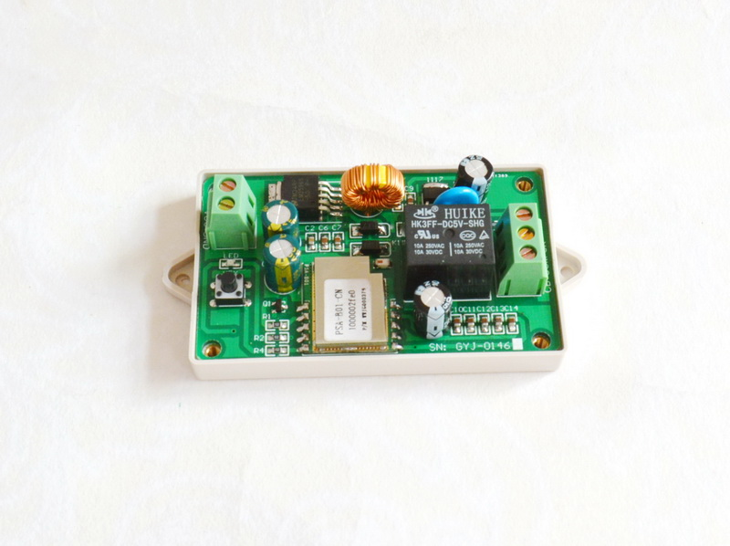
【简要说明】
一、 尺寸：长78mmX宽47mmX高24mm
二、 主要芯片：PSA模块
三、 工作电压：直流6~36V
四、特点：
傻瓜型wifi控制模块，无需编程，只需要下载个APP，链接WIFI就可以控制自带云端。只要模块链接WIFI，手机在全国任何地方都可以控制。
1、具有信号指示灯，继电器吸合指示灯。
2、板子功耗小于1W
3、额定切换电流10A以内，切换电压250V以内
4、最大切换功率1500W
5、继电器寿命1000000次以上。
6、电器绝缘电阻100M
7、触电耐压1000V
8、继电器最大吸合时间15mS 毫秒
9、继电器最大释放时间5mS 毫秒
10、工作温度-40度至 +70度
11、工作湿度 40% ~ 80%RH
适用场合：智能家居。wifi控制
12、使用说明：
【标注说明】
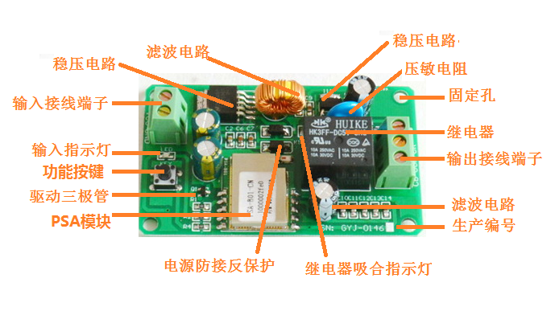
【接线说明】
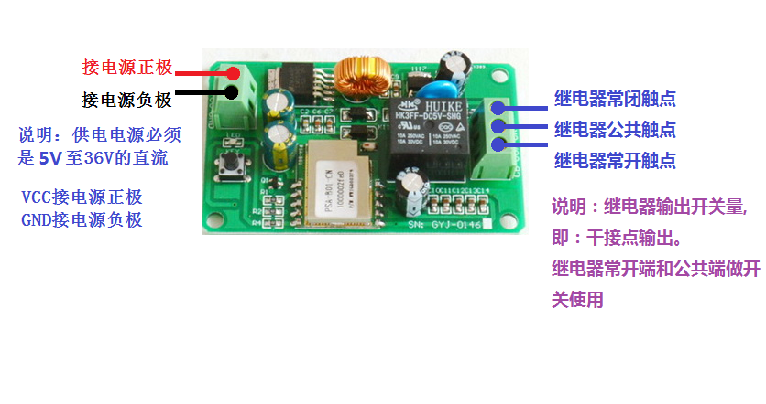
【应用说明】购买后，提供详细的苹果系统，以及安卓系统的配置说明。

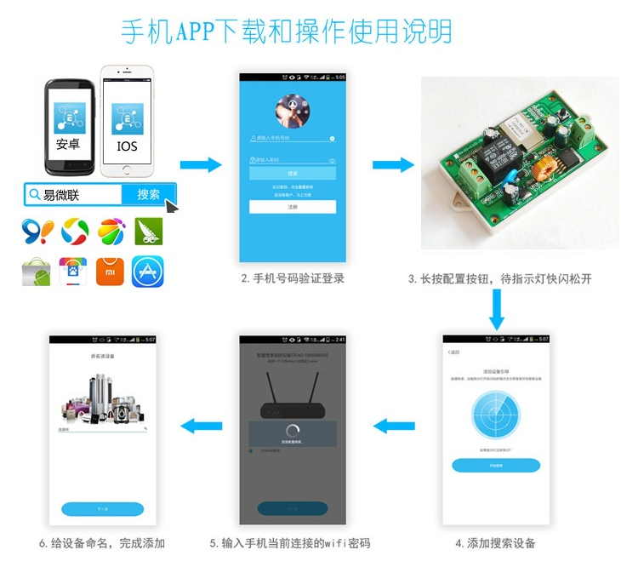
【原理图】
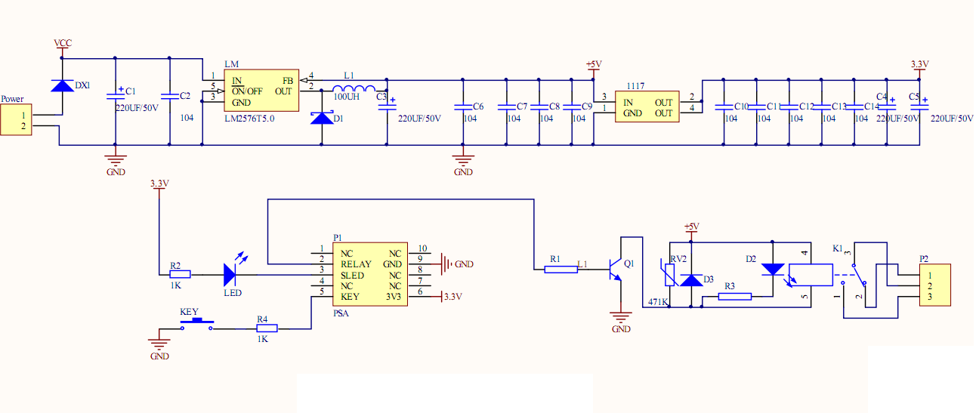
【尺寸图】
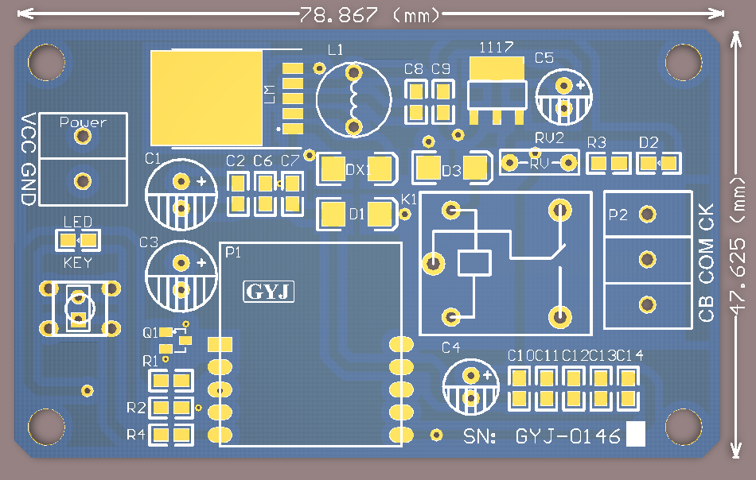
【图片展示】

